Материнские

обереги

(развлечение)

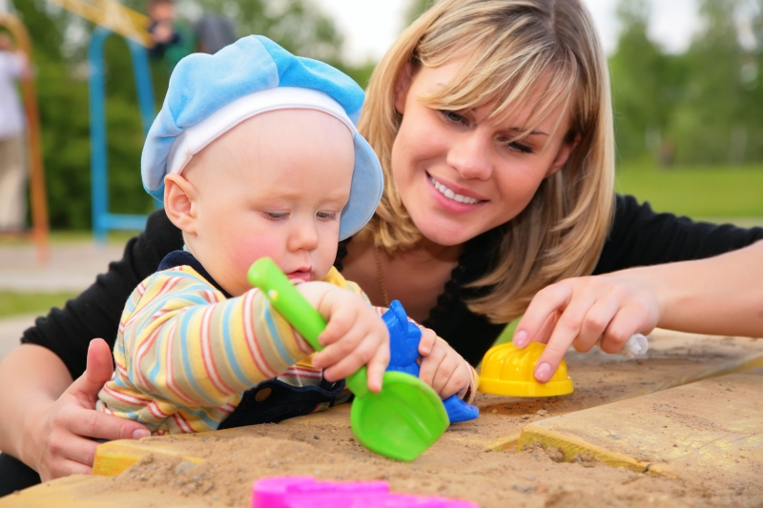

Ведущая
Мама, мамочка. Сколько тепла таит это магическое слово, которое называет самого близкого, дорогого, единственного. Материнская любовь греет нас до старости. Мама учит нас быть мудрыми, дает советы, заботится о нас, передает нам свои песни, оберегает нас.

Чтение стихов
1 ребенок
Мамочка милая, нежная, славная,
Добрая, умная, лучезарная.
В ладонях я счастье тебе подарю.
«Спасибо за всё тебе говорю»
Живи, улыбайся невзгодам- годам.
Забудь о болезнях, тревогах забудь
Любовью осветим твой жизненный путь.

2 ребенок
Как это бывает - сама не пойму,
Что солнышко в небе- то мама в дому.
За облако солнышко скроется вдруг
Все станет пустым и печальным вокруг.
Уйдет хоть ненадолго мама моя,-
Такой невеселою сделаюсь я
Играю, смеюсь, кувыркаюсь, пою...
Люблю я родную голубку свою.

Звучит песня «Улыбка»

Чтение стихов
1 ребенок

Мамочка, очень - очень я тебя люблю.
Так люблю, что ночью в темноте не сплю.
Взглядываюсь в темень, зорьку тороплю
Я тебя все время мамочка люблю.
Вот и солнце встало, вот уже рассвет.
Никого на свете лучше мамы нет.

2 ребенок
Если солнышко проснулось- утро засияло
Если мама улыбнулась- так отрадно стало.
Если в тучи солнце скрылось, замолчали птицы.
Если мама огорчилась- где нам веселиться?
Так пускай, всегда сверкая, светит солнце людям
Никогда тебя родная огорчать не будем.

Частушки (Исполнение детьми)
Дорогие наши мамы
Поздравляем с Вашим днём!
Мы сейчас для вас попляшем
И частушки пропоем.
***
Говорит Оксане мать:
«Убери свою кровать».
А Оксана «Маменька,
Я же еще маленька».
***
Утром маме наша Дина
Две конфетки подарила.
Подарить едва успела.
Тут же их сама и съела.
***
Наша Лина - торопыжка,
Мыть посуду ей не лень,
Но посуду разбивает
По пять чашек каждый день.
***
А Иринка шьет да вяжет-
Прямо мастерица
Шила маме сарафан-
Вышла рукавица
***
Вова пол натер до блеска,
Приготовил винегрет.
Ищет мама, что же делать,
Никакой работы нет.
***
Подгорели суп и каша,
Соль насыпана в компот,
Как пришла с работы мама,
Было много ей хлопот.
***
С мамой рядом я иду
Маму за руку держу.
Чтобы мама не боялась
Чтоб она не потерялась.
***
Я один у мамы сын,
Нет у мамы дочки
Как же маме не помочь
Постирать платочки.
***
Мы частушки петь кончаем,
Нашим мамам обещаем:
Будем добрыми расти,
Хорошо себя вести.

Игра с имитацией движений
Я пеку, пеку, пеку (имитация действий)
Деткам всем по пирожку.
А для милой мамочки (ладони вверх)
Испеку два пряничка. (руки в кулачки)
Кушай, кушай, мамочка, (ладони вверх)
Вкусные два пряничка! (руки в кулачки)

Чтение стихов
1 ребенок
Милая мамочка, нежная наша
Пишу я стихи для тебя.
Как хорошо, что есть ты на свете
Такая одна для меня.
Желаю, чтоб не было в жизни разлуки
Чтоб рядом мы были всегда.
Я к сердцу прижму твои добрые руки
И буду с тобою всегда.

2ребенок
Пусть солнце светит вам всегда.
И ваша жизнь сто лет пусть длится.
И в ваши двери черная беда.
Пусть никогда не постучится.

3ребенок
Желаем вам мы солнца, света
Побольше радости, поменьше слез.
Счастливой жизни и ярких звезд.
И пусть в прекрасный этот день
Уйдет печаль и грусть и тень.

4ребенок
Чудесные подарки мы
На праздник маме дарим
Цветов букеты яркие
Воздушный яркий шарик
Еще мы дарим песенку
Звенит она и льется
Пусть маме будет весело
Пусть мама улыбнется.

Звучит песенка «Мамонтенка» (исполнение детей)

Чтение стихотворения

1ребенок
Моя мама такая одна
Мне в награду судьбою дана.
Как ее мне беречь и хранить.
Как ее еще крепче любить?

2ребенок
Ее свет бескорыстный в глазах,
Чаще - в радости, редко- в слезах,
Мама- сильная , горечь обид.
В своем сердце она не хранит.
В нем сияет, как солнце, светило
Доброты негасимой тепло.

Ведущая.
А теперь поиграем в рифмы. Я буду начинать стихи, а вы заканчивать.
Я люблю трудиться,
Не люблю лениться
Сам умею ровно, гладко
Застелить свою ...(кроватку)
Нашей маленькой Иринке
Рисовать люблю ...(картинки)
Помогать я маме буду,
С ней я вымою... (посуду)
У Юры и Вовы обновы.
Сшили мальчишкам штанишки.
А на штанишках карманы.
Кто сшил штанишки?...(мамы)

Мамы угадывают свои портреты, нарисованные детьми.

Ведущая. Кто пришел ко мне с утра?
Дети. Мамочка.
Ведущая. Кто сказал вставать пора?
Дети. Мамочка
Ведущая. Кашу кто успел сварить?
Дети. Мамочка
Ведущая. Чаю мне в стакан налить?
Дети. Мамочка
Ведущая. Кто цветов в саду нарвал?
Дети. Мамочка
Ведущая. Кто меня поцеловал?
Дети. Мамочка
Ведущая. Кто ребячий любит смех?
Дети. Мамочка
Ведущая. Кто на свете лучше всех?
Дети. Мамочка

Чтение стихотворения
Ребенок.
Милая, славная мама!
Треплет волосы ветерок.
Не спеши на работу, мама,
Посиди со мною часок.
Светлый лучик, -твоя улыбка,
Ласка прячется в твоих глазах.
Я мечтаю тебя не видеть
Никогда- никогда в слезах.

1 конкурс «Чуткое сердце».
(мамы с закрытыми глазами на ощупь угадывают своих детей)

2 конкурс «Узнай по голосу»
(мамы узнают своих детей по голосу)

3 конкурс «Одеть ребенка с закрытыми глазами»

4 конкурс «Собрать пословицы»

• С матерью жить - ни горя, ни скуки не знать.
• Без матушки родной и цветы бесцветно цветут.
• Маменька родимая - свеча неугасимая.
• Сердце матери лучше солнца греет.

Чтение стихотворения
1ребенок
Ночью темной мне светло,
В день морозный мне тепло,
Если мама рядом смотрит
Нежным взглядом.
Солнце ярче для меня - мама!

2ребенок
Мир и счастье для меня- мама!
Шум ветвей, цветы полей- мама!
Зов летящих журавлей -мама!
В роднике чиста вода,
В небе яркая звезда- мама!

Танец (исполнение детьми)
Чтение стихотворения
1ребенок

«Простое слово»
На свете добрых слов
Живет немало
Но всех добрее и важней -одно:
Из двух слогов
Простое слово «Мама»
И нету слов роднее, чем оно!
2ребенок
Много мам на белом свете,
Всей душой их любят дети,
Только мама есть одна,
Всех дороже мне она.
Кто она? Отвечу я;
Это мамочка моя.

Ведущий.
Мы сегодня так много говорили о маме, ее ласковых умелых руках, о ее верном и чутком сердце, в котором никогда не гаснет любовь. И сколько бы ни было тебе лет, пять или пятьдесят, тебе всегда будет нужна мама. И чем больше твоя любовь к ней, тем радостнее и светлее жизнь. Так пусть же всегда будет мама!

Дети вручают подарки мамам.

Песня «Мы желаем счастья Вам» (исполняют мамы)

